Quênia & Tanzânia
Serengeti (Grumeti) - Ngorongoro - Masai Mara
9 dias

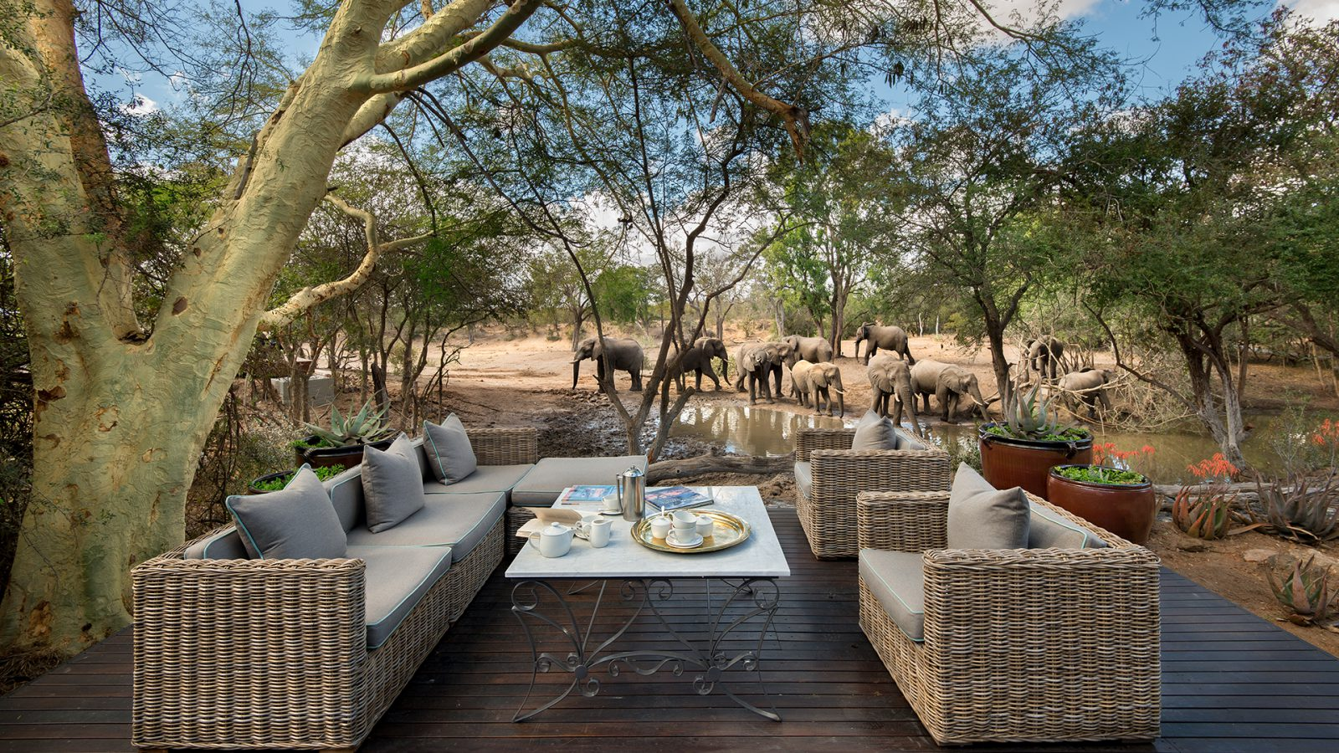

Escolhemos para este roteiro a cosmopolita Cape Town, considerada uma das mais belas cidades do mundo com excelente gastronomia, a belíssima região de winelands com suas charmosas cidades, ótimos restaurantes e vinícolas reconhecidas em todo mundo, a área do Kruger Park com sua grande concentração de animais e safáris impressionantes.

1º dia - Johannesburg - Nairobi (Quênia)
Chegada ao Aeroporto Internacional OR Tambo e conexão com destino a Nairobi (Quênia). Chegada, recepção e traslado privativo ao hotel. Hospedagem por 1 noite, com café da manhã.

2º dia - Nairobi - Mt. Kilimanjaro - Grumeti - Serengeti National Park (Tanzânia)
Café da manhã no hotel. Em horário a ser determinado, traslado ao aeroporto para embarque com destino a Mt. Kilimanjaro. Chegada e conexão com destino a Grumeti. Chegada, recepção e traslado ao lodge. Hospedagem por 2 noites, com todas as refeições.
3º dia - Grumeti - Serengeti National Park
Dia totalmente dedicado a safáris fotográficos - um ao amanhecer e outro ao entardecer, conduzidos por rangers e experientes trackers.

4º dia - Grumeti - Serengeti National Park - Manyara - Ngorongoro Crater
Após o café da manhã, traslado ao airstrip de Lake Manyara para embarque com destino à Reserva de Serengeti. Chegada à pista de pouso da reserva, recepção e traslado ao lodge - aproximadamente 2 horas. Ao entardecer, safári fotográfico pela região. Hospedagem por 2 noites, com todas as refeições.
5º dia - Ngorongoro Crater
Dia totalmente dedicado aos safáris no interior da Cratera de Ngorongoro, extinto vulcão reconhecido como
Santuário Ecológico da Biosfera, com enorme concentração de animais selvagens e tribos Maasais. Durante o passeio, será servido um almoço tipo picnic.

6º dia - Ngorongoro Crater - Manyara - Masai Mara
Após café da manhã, traslado a pista de embarque de Manyara, para embarque com destino ao Aeroporto de Mt. Kilimanjaro, com conexão ao Wilson Airport (Kenya). Em seguida, embarque em avião de pequeno porte, para Masai Mara Airstrip. Chegada, recepção e traslado ao lodge. Hospedagem por 2 noites, com todas as refeições.
7º dia - Masai Mara (Quênia)
Dia totalmente dedicado aos safáris fotográficos - um ao amanhecer e outro ao entardecer pela reserva de Masai Mara. Sugerimos passeio de balão, um dos maiores espetáculos da terra.

8º dia - Masai Mara - Nairobi - Johannesburg (África do Sul)
Pela manhã safári fotográfico, retorno ao lodge para o café da manhã. Em seguida, trasladoa pista de voo e embarque com destino a Nairobi. Chegada e traslado ao aeroporto Internacional para embarque com destino a Johannesburg. Hospedagem por 1 noite, com café da manhã.
10º dia - Johannesburg
Após o café da manhã, apresentação no aeroporto.

Documentação necessária para portadores de passaporte brasileiro:

- Passaporte: com validade de 6 meses a partir da data de embarque com 2 páginas em branco
- Visto: não é necessário visto para a África do Sul e Mauritius
- Vacina: é necessário Certificado Internacional de Vacina contra febre amarela (11 dias antes do embarque)

Valores em dólares americanos por pessoa, sujeitos à disponibilidade e alteração sem aviso prévio.

